«Утверждаю»
Директор МКОУ СОШ № 4
__________ Л. И. Хархарова
20 августа 2019

Сценарий проведения праздника
« Здравствуй, школа!»
2019год
в МКОУ СОШ № 4
г. Усть-Лабинск
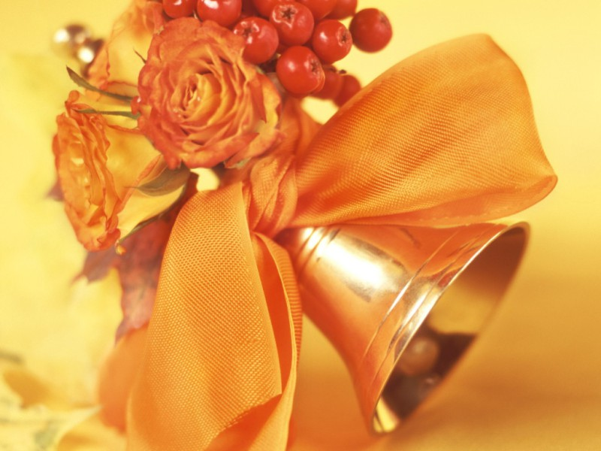

Подготовила заместитель директора по ВР МКОУ СОШ 4 Джураева И. П.

Дата проведения: 1 сентября 2019г.

Начало: 8.30
Окончание: 9-10
Оформление: плакаты, ленты, шары, флажки.
1 Класс- красные
2 класс – синие
3 класс – желтые
4- класс- малиновые
5-А класс- красные
5-Б класс – зеленые
6-А класс- синие
6-Б класс- малиновый
7-А класс – синий
8-А класс – зеленые
9-А класс - красный
9-Б класс –белые
10 класс – желтые
11 класс - красные

Подготовительная работа:
установка аппаратуры, разметка для каждого класса мелом, приглашение гостей, начальная школа сидит.

Ход праздника:

(Звучит музыка о школе, о мире, о Кубани, учащиеся выстраиваются на площадке)
Папка - перед линейкой.

Звучат фанфары « Торжественные» № 1

1 ведущий : Здравствуйте, дорогие ребята, учителя, родители и гости нашего праздника! Во всех школах нашей огромной страны начинается новый учебный год. И все повторяется: уроки, перемены, будни и праздники. И сегодня у нас удивительный праздник – День Знаний. Сегодня мы рады видеть второй, третий, шестой, седьмой, восьмой девятый, десятый классы.

2 Ведущий : Конечно, мы приветствуем четвертый класс – они выпускники начальной школы.

1 Ведущий : Мы приветствуем пятый класс – для них начинается новый этап учёбы в основной школе.

Ведущий 2: Мы рады приветствовать 9-й класс – для них этот учебный год тоже станет особенным – впереди экзамены, а многие уйдут со школы.

Джураева И. П. - В этот день все дороги ведут к школе: нарядные ученики, взволнованные родители и учителя.
Главными виновниками сегодняшнего торжества являются конечно же первоклассники. Именно для них это начало большого школьного пути. и завершат этот долгий и интересный путь наши одиннадцатиклассники.

1 ведущий Для одних– последняя линейка
Для других всё будет в первый раз.
С волненьем, трепетом, любовью
Сегодня мы приветствуем всех вас
Джураева И. П.-
Право вывести первоклассников на праздничную линейку предоставляется классному руководителю 1-А класса -
Хворостянской Ольге Юрьевне 11-А классу и классному руководителю 11 – А класса Артюшиной Елене Анатольевне
(Звучит музыка «Школа смотрит добрыми глазами» на выход 1-го и 11 классов ) № 2
аплодисменты

Джураева И.П:
Школа! Равняйсь! Смирно! К выносу флагов приготовиться! Флаги вынести!
(Звучит марш «Борцы за мир») № 3

Джураева И.П-
Торжественная линейка, посвящённая празднику Первого звонка, объявляется открытой.
(Звучат гимны России и Кубани) № 4

Звучит музыка под мои слова. / Чувства/ № 5/

Джураева И. П. – 2019 -2020 учебный год – год 75-й годовщины победы в Вов, это год Памяти и Славы, и это сегодня тема Единого Всекубанского классного часа –подвиг героев Великой Отечественной войны - это пример доблести, мужества, воинской славы. Сегодня, 2 сентября 2019 года, отмечается 7 годовщина со Дня победы Советского Союза в войне с Японией. Эта дата стала датой окончания Второй мировой войны, которая длилась долгих 6 лет.
Нашей Кубанью гордится вся Россия. Она известна не только уникальной природой, она славится своими людьми, которые осваивали и защищали эту прекрасную землю. На протяжении веков Кубань – это арена взаимодействия, беспримерного сотрудничества и дружбы между народами, религиями, культурами. Это основа крепкого мира и процветания нашего края, страны. Единство народов нашей Родины - это залог успехов и побед.

Ведущий 1- Закончилось сияющее лето –
Ушло, желаньям нашим вопреки.
И в такт шагам качаются букеты,
Которые несут ученики.

ВЕДУЩИЙ 2 - Начнутся трудовые будни завтра
Для педагогов наших, для ребят.
Учителя, родители, ребята -
Вас поздравляем с первым сентября!

ВЕДУЩИЙ 1 - Богат наш край садами и хлебами,
Цемент и хлеб он Родине даёт.
Но самый ценный капитал Кубани-
Простой и скромный труженик- народ.

Звучит музыка для представления гостей № 6

Джураева И. П. :
Дорогие родители, учителя и ученики нашего праздника
У нас гостей сегодня много
Открыта всем сюда дорога
Почётный гость спешит сейчас
Поздравить с праздником всех вас!

________________________________________________________________________________________________________________________________________________________________________________________________________________________________
________________________________________________________________________________________________________________________________________________________________________
Слово предоставляется гостям :

2 ведущий - Директор школы-
на вас ответственность лежит большая
за школу всю, за каждый класс.
А мы всегда во всем поддержим вас.
Слово предоставляется директору
МКОУ СОШ № 4
Хархаровой Ларисе Ивановне
( выступление директора школы)
Джураева И.П.-
Дорогие малыши, знаем, вы готовились. Рассказать свои стихи вы уже настроились? Слово нашим первоклассникам.

Звучит музыка «Ералаш- заставка» № 7
(Выходят первоклассники с ленточками «Первоклассник».)

Первоклассник 1 -
С Днем знаний Вас, 11- класс
Последний школьный год Вас ожидает,
Пусть будет интересным он для вас,
Пусть каждый много нового узнает!

Первоклассник 2 - У меня сегодня праздник -
Я сегодня первоклассник,
И пойду я в первый раз
В самый лучший первый класс!
3 первоклассник-
По вашему пути
Шагать нам и шагать,
Чтоб из первоклассников
Выпускниками стать
4 первоклассник –
Почему сегодня грустно
В этот день вам всем ребята?
Вспоминаете, как в школу
В первый раз пришли когда-то?

5 первоклассник

Сегодня вновь звенит звонок,
Опять отправитесь вы в школу,
Последний класс уж вас позвал,
Пусть станут знания основой.

6 первоклассник

Желаю выбрать верный путь
И с ВУЗом всем определиться,
И славной школьною порой
Вам непременно насладиться.

7 первоклассник

Ну вот, настал последний год
Уже одиннадцатый класс,
Ведь время движется вперед,
Открытий множество ждет вас!

8 первоклассник

Деньки вам непростые предстоят,
У вас теперь особые задачи,
Ведь впереди ждет выпуск, аттестат,
Вперед, скорее к знаниям! Удачи!
(Песня первоклассников ) № 8

Джураева И. П.-
Для 11 классников праздник Первого звонка станет последним в стенах родной школы.
Для вас последний школьный год
с минуты этой настает.
Вы гордость нашей школы. Вы наша надежда.
Сегодня старшеклассники пришли, чтобы поздравить первоклассников.

1 выпускник - Дорогие первоклассники! Вам посчастливилось
попасть в замечательную школу! Теперь она
будет вашим вторым домом! Мы принимаем
вас в нашу дружную семью.

2 выпускник – Очень быстро пролетит ваш первый учебный год, и мы весной вновь встретимся с вами, чтобы уже проститься, потому, что нас это последний школьный год. Но это будет весной, а пока нас ждет счастливый год совместной учебы. Мы хотим, чтобы вы полюбили нашу школу так же, как любим ее мы!

3 выпускник - Мы немного старше вас,
И горим желанием
Донести до вас наказ
И наши пожелания!

4 выпускник - «Грызть» науку на потом
Вы не оставляйте.
Потом бывает суп с котом!
Побольше вы читайте!

5 выпускник – Чтоб беседы на «ковре»
Были очень редки,
Не деритесь во дворе,
Не дергайте соседку!

6 выпускник – Будьте вежливы со всеми,
Старшим не грубите,
Всех быстрей на перемену
Мчаться не спешите!

7 выпускник- Полюбите физкультуру-
В жизни пригодится
Скорректировать фигуру,
Накачать вам мышцы.

8 выпускник - И запомнить всем вам надо:
Силы ум важнее!
Вера, дружба – вот что свято
С ними вы сильнее.

9 выпускник- Чаще, шире улыбайтесь,
Смейтесь позвончее.
На несчастья отзывайтесь
Добротой своею.

10 выпускник – Что ж, смелее в долгий путь
Школьный, интересный!
А дороге не забудь
Дом, друзей и песню!

Песня 11-го класса № 9

Пролетели каникулы летние,
Беспощадно оставив нас.
По тротуару осеннему,
Мы шагаем в последний класс.
Улыбаясь своим одноклассникам,
Не забудем свой первый звонок.
Пусть и весело первоклассникам,
Детства нам не вернуть назад.
Припев:
На любимом школьном дворике
Мы стоим, как завороженные,
И звонок прозвенел - меня не спас.
Скоро школьная жизнь завертится,
И серьёзно по школьной лестнице
В первый день сентября шагаем в класс.
2
Как недавно мы были беспечными,
Не гадая, что будет так!
Наши школьные дни невечные,
Как же нам их вернуть назад.
Улыбаясь своим одноклассникам,
Не забудем свой первый звонок.
Пусть и весело первоклассникам,
Детства нам не вернуть назад

(11 класс дарит подарки 1-му классу) № 10
Звучит музыка «Вальс снежинок»
Выпускники дарят первоклассникам подарки и воздушные шары

1 Ведущий : Звенит звонок,
Рассыпав смех веселый,-
Он стосковался
В летний час по нам.
День добрый , школа,
Дорогая школа!
День добрый,
Наш уютный, светлый класс!

Джураева - Внимание! Объявляется церемония первого звонка.
Право дать первый звонок предоставляется ученику 11-А класса и ученице 1-А класса Ждановой Татьяне. А все ученики 1-го класса выходят в центр линейки и дают первый звонок.

( звонок, звенит в записи звонок) № 11
Аплодисменты

2 Ведущий -
Итак, начинаем учебный мы год,
К новым победам спешите вперед,
Ждут нас открытия и достижения-
В этом у нас никакого сомнения!

Джураева И.П
Тема Всероссийского урока на который вы сейчас ребята пойдете «Урок Памяти и Славы». Сегодня мы даем старт началу нового учебного года!

Торжественную линейку, посвящённую празднику «Первого звонка, прошу считать закрытой».
(Гимны) № 12
Школа! Равняйсь ! Смирно! Флаги вынести!

(марш) № 13

Джураева И. П.-
Я прошу 11 классников подойти к 1 классу, вы по традиции первыми уходите с линейки, чтобы возложить цветы на - Братской могиле героев ВО и гражданской войн на Ж/д вокзале.

(11 класс берёт за руки 1 класс и под музыку «Школьные годы чудесные» уходят с линейки).
Звучит музыка- «Школьные годы чудесные» на № 14 выход 1 и 11 классов

Школа уходит с линейки
Звучит музыка о школе.
С линейки уходит 2-А класс – кл. рук. Морозова Наталья Юрьевна
3-А класс –классный рук. Овчаренко Виктория Александровна

4-А класс- кл. рук. Романенко Юлия Петровна

5-А класс – кл. рук. Мельникова Галина Владимировна

5-Б –класс – кл. рук. Заикин Сергей Викторович

6-А класс – кл. рук. – Чумакова Валентина Ивановна
6-Б класс кл. рук. – Любимова Наталья Сергеевна
7-А класс, кл. рук. Бабешко Ирина Владимировна
8-А класс, кл. рук. Фисенко Маргарита Владимировна
9-А класс, кл. рук. Джураева Ирина Петровна
9-Б класс , кл. рук. Дорофеев Владислав Алексеевич
10-А класс, кл. рук. Манилов Павел Павлович
11-А класс, кл. рук. Артюшина Елена Анатольевна

